SEGUICI

MADRID, TOLEDO E ANDALUSIA

APRILE - OTTOBRE 2024 8 GIORNI | 7 NOTTI

DATA PARTENZA  APRILE 21 - 28 | CAMERA DOPPIA  1.119 € | SUPPL. SINGOLA  415 €
MAGGIO 26 | 1.059 € | 415 €
GIUGNO 23 | 1.099 € | 415 €
LUGLIO 21 | 1.069 € | 345 €
AGOSTO 11 - 25 | 1.099 € | 345 €
SETTEMBRE 08- 18 -29 | 1.099 € | 415 €
OTTOBRE 13 - 27 | 1.059 € | 415 €
Prezzi per persona base doppia | Riduzione 3° Letto Adulto € 30 | Riduzione bambino 2/12 anni € 150
PARTENZA GARANTITA

LA QUOTA COMPRENDE
- Volo aereo da Milano o Roma con bagaglio in classe economica , 7 notti negli alberghi menzionati o similari, 7 prime colazioni, 6 cene in Hotel, bus GT per i trasferimenti come da programma
- Guida Locale a Madrid, Toledo,Granada, Siviglia e Cordoba , Cantina Di Jerez
- Accompagnatore in italiano.
LA QUOTA NON COMPRENDE
- Tasse aeroportuali € 179 da riconfermare in sede di emissione
- Assistenza 3Atours H24 e assicurazione annullamento viaggio COVID-19
€ 40,
- Pacchetto ingressi obbligatorio € 86 da pagare all’atto della prenotazioneo
- Tutto quanto non espressamente indicato in “la quota comprende”.

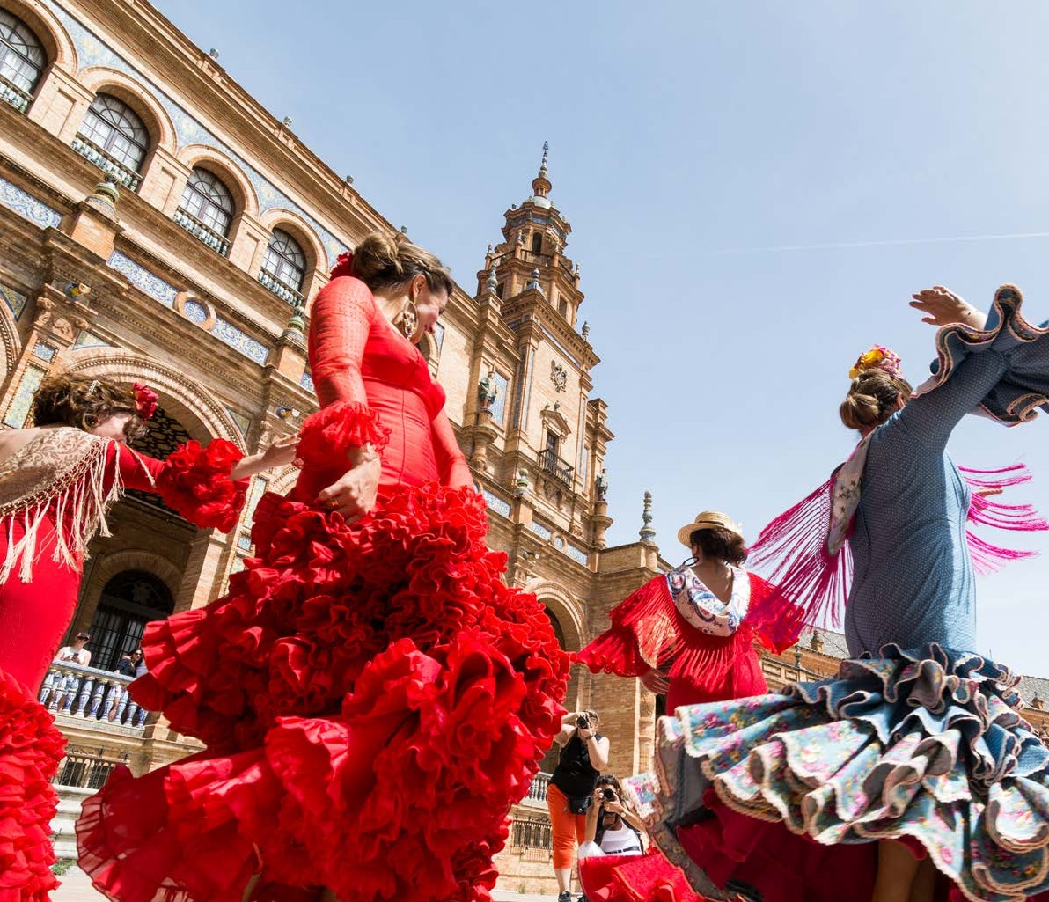
IM24

MADRID TOLEDO E ANDALUSIA

PROGRAMMA DI VIAGGIO

1º Giorno – MADRID
Partenza con volo dall’Italia. Arrivo in hotel e trasferimento libero. Incontro con gli altri partecipanti e la guida alle ore 20:30. Cena e pernottamento.
2º Giorno – MADRID – CORDOVA – SIVIGLIA
Prima colazione. Partenza per Cordova. Visita della Moschea, una delle più belle opere dell’arte islamica nel mondo, con un bellissimo bosco di colonne ed un sontuoso “”mihrab””. Al termine, passeggiata per il Quartiere Ebraico, con le sue viuzze caratteristiche, le case con i balconi colmi di fiori ed i tradizionali cortili andalusi. Proseguimento per Siviglia. Cena e pernottamento.
3º Giorno – SIVIGLIA
Prima colazione Ampia panoramica della città e visita della Cattedrale, terzo tempio cristiano del mondo, un insieme armonioso d’insolita bellezza, insieme alla Giralda, antico minareto della moschea, diventata poi il campanile della Cattedrale. Poi passeggiata per il singolare Quartiere di Santa Cruz, un labirinto di vicoli dai nomi leggendari, piazzette e bellissimi cortili in fiore. Pomeriggio libero. Cena e pernottamento. 4º Giorno – SIVIGLIA – JEREZ DE LA FRONTERA – RONDA – GRANADA
Prima colazione. Partenza per Jerez de la Frontera. Sosta in una cantina per una degustazione di vini. Lo Sherry è il vino spagnolo più conosciuto all’estero. La produzione e la vendita di questo vino influiscono molto sull’economia della città e dei dintorni. Si prosegue l’escursione lungo una strada chiamata “Via dei Villaggi Bianchi” (Grazalema, Arcos de la Frontera, etc.). Questa zona montuosa è stata terra di confine durante le guerre tra i regni cristiani e musulmani per più di tre secoli (XIII al XV). Tutti i paesi sono arroccati sulle colline i Castelli in cima a dominare sulle brillanti case bianche situate più in basso. Hanno strade strette a labirinto e il percorso per la cima è pieno di fantastiche viste panoramiche. Arriviamo a Ronda, un luogo impressionante dove una gola di oltre 100 metri di profondità chiamata El Tajo divide la città. Tempo libero per visitare l’arena, costruita nel 1784, totalmente in pietra, che è considerata una delle più belle e più antiche in Spagna. Passeggiata per la città vecchia dove si trovano alcuni palazzi e si gode della bella vista sul magnifico paesaggio. Arrivo a Granada. Cena e pernottamento.
5º Giorno – GRANADA
Prima colazione. In mattinata visita guidata della città a partire dalla Cattedrale, capolavoro del Rinascimento in Spagna. Dopo visiteremo la Cappella Reale, con il sepolcro scultoreo dei Rei Cattolici. Proseguiremo verso una zona che permette di ammirare dall’esterno l’Alhambra per una intensa spiegazione di questo bel monumento e della sua importanza storica; una volta palazzo reale e fortezza dei re Nazaridi, testimonio dello splendore del periodo medievale musulmano della città (la visita terminerà al massimo alle 13 ore). Pomeriggio libero (chi acquisterà il biglietto d’ingresso potrà visitare l’Alhambra individualmente, senza guida, anche se sono disponibili audioguide in italiano, chiedere al suo agente di viaggio) *. Cena e pernottamento.
6º Giorno – GRANADA – TOLEDO – MADRID
Prima colazione. Partenza per Toledo. Durante il percorso si attraverserà la regione della Mancha dove si potrà ammirare il paesaggio descritto nell’opera di Don Chisciotte. Toledo è stata la capitale della Spagna e la residenza reale nel XIII secolo, durante questo periodo di massimo splendore le popolazioni musulmane, ebree e cristiane qui vissero insieme pacificamente facendolo diventare un grande centro culturale e monumentale. Passeggiando lungo le sue strette stradine si può ammirare il percorso storico che questa cittadina ha avuto. Visiteremo la Cattedrale. Proseguimento per Madrid. Cena e pernottamento.
7º Giorno – MADRID
Prima colazione. Al mattino visita guidata, inizieremo con la parte chiamata “Madrid degli Asburgo”, (la dinastia che regnò dal XVI all’inizio del XVIII sec.): in poche parole il cuore storico più antico della città, dove si trova la famosa Plaza Mayor, la piazza principale e Plaza della Villa (comune). Continueremo con la “Madrid dei Borboni” (dinastia attuale) che segue gli sviluppi urbanistici dal XVIII e XIX secolo che hanno caratterizzato la città: le meravigliose fontane (Cibeles, Neptuno) lungo la Castellana, asse principale nord- sud della città, la Borsa, il Parlamento. Verrà fornita una spiegazione del Palazzo Reale e Teatro Reale. Pomeriggio libero. Potrete visitare i grandi musei (Museo del Prado, Reina Sofia...), l’interno del Palazzo Reale…o semplicemente passeggiare per le strade del centro sempre piene di gente e prendere un caffè in uno dei numerosi bar all’aperto. Cena libera. Pernottamento.
8º Giorno – MADRID
Prima Colazione in Hotel. Tempo a disposizione. Trasferimento libero in aeroporto per il volo di rientro in Italia. Fine dei servizi”

* * * Per motivi tecnici l’ordine delle visite potrebbe essere modificato

Lista Hotel previsti e similari:
Madrid: Agumar 4*
Siviglia: Exe Macarena 4*/ Silken Al Andalus 4* Granada: Allegro Granada 4* /Occidental Granada 4*

